**Wordpress – Création de site Web  
 - CW 41 – blog - articles**

Michel Cabaré / www.cabare.net / michel@cabare.net

Création de site Internet – Wordpress blog articles–  
 - CW 41 - Cours V6.1 - Janvier 2023

|  |  |  |
| --- | --- | --- |
| https://WWW.CABARE.NET © |  |  |

|  |  |
| --- | --- |
|  |  |

Table des matières

Site Web – Blog 4

Rappels – Site web 4

Zone de Blog/Zone d’articles 4

1° Cas : par le biais d’une page spécifique 4

2° Cas : par le biais d’un lien vers une catégorie 4

Création de la partie blog du site 6

Création d’une page web qui affichera tous les articles 6

Création du lien dans le menu 6

Ajouter aux Réglages le nom de la Page des articles 8

Création d’un article – Non catégorisé 9

Affichage de l’article 9

Création d’un article 9

Quelques différences 9

Réalisez 2 articles : Océans et Avatar 10

Création d’article – Les catégories 12

Relation entre Articles & Catégories 12

Le principal attrait des articles 12

Gérer la catégorie par défaut – non classé 12

Renommer la catégorie « Non classé » 12

Objectif du TD 13

Création de la catégorie Actualité 13

Création d’un Article 13

Réaliser les autres articles 15

Création du lien dans le menu 16

Catégories / Articles et référencement 17

Constatations 17

Gestion des permaliens 18

Articles 20

Supprimer date, auteur etc. 20

Changer l’ordre des articles 21

Les étiquettes 23

Objectif des étiquettes 23

Créer une étiquette 23

Préparation 23

Utiliser une étiquette dans un article 25

Création d’autres articles 25

Les commentaires 27

Les Commentaires qu’est-ce que c’est ? 27

Activer/Désactiver les commentaires sur les articles 27

Activer/désactiver les commentaires sur certains articles/pages 28

Principe des commentaires 29

Côté internaute 29

Du coté administrateur 30

Va-t-il falloir approuver tous les commentaires ? 31

Extension Akismet 34

Objectif 34

Description 34

Principe – Gratuit pour un site perso 34

# Site Web – Blog

## Rappels – Site web

Pour le moment vous avez exclusivement conçu des pages web. Vous êtes donc dans une logique de site web.

C’est ce réglage qui nous a fait basculer dans ce mode.

Réglages>Lecture  
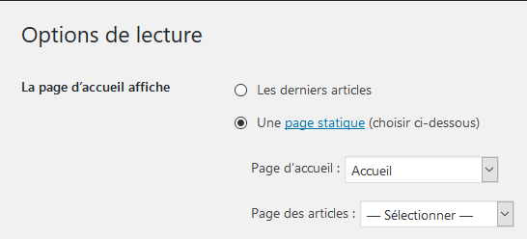

Si vous n’aviez pas activé cette option vous seriez dans un blog. (il faudrait aussi modifier le lien vers la page que vous avez nommé accueil)

## Zone de Blog/Zone d’articles

Vous pouvez aussi avoir envie de créer une partie blog à votre site. Pour avoir une partie blog dans votre site vous allez utiliser une des solutions suivantes :

### 1° Cas : par le biais d’une page spécifique

Dans ce cas tous les articles s’afficheront dans cette page

* Créer une page vierge que vous appellerez, par exemple « Nos articles »
* Ajouter un lien à votre menu. Vous appellerez par exemple ce lien « Nos articles ». Ce lien devra appeler la page nommée « Nos articles ».
* Ajouter aux Réglages >Lecture le nom de la Page des articles c’est-à-dire ici la page nommée « Nos articles » que vous venez de concevoir.
* Il faudra ensuite créer des articles. Articles>Ajouter…

**Conséquence** : Quand vous cliquerez sur le lien Nos articles… tous les articles créés s’afficheront

### 2° Cas : par le biais d’un lien vers une catégorie

* Créer une catégorie que vous appellerez « Actualités » (par exemple)
* Créer des articles que vous classerez dans la catégorie Actualités
* Ajouter un lien Catégorie à votre menu. Vous appellerez par exemple ce lien « Actualités ». Ce lien devra appeler les articles classés dans la catégorie Actualités

**Conséquence** : Quand vous cliquerez sur le lien Actualités… tous les articles d’Actualités s’afficheront

# Création de la partie blog du site

## Création d’une page web qui affichera tous les articles

La conception de cette page n’est pas obligatoire. Elle permet simplement de rassembler l’ensemble des articles créés en une seule page. En faisant un lien vers cette page vous afficherez tous les articles conçus. Si vous ne faites pas cette page, rien ne vous empêchera de faire un lien vers un article précis ou une catégorie.

Pages>Ajouter, tapez un nom (ici Nos articles) et Publier

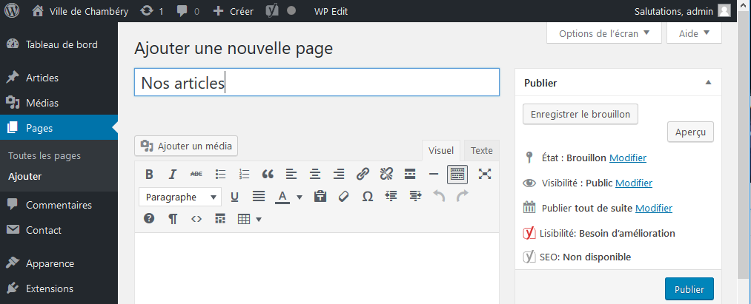

## Création du lien dans le menu

Apparence>Menus

Cochez la Page « Nos articles » et Ajouter au menu. Pensez à Enregistrer le menu

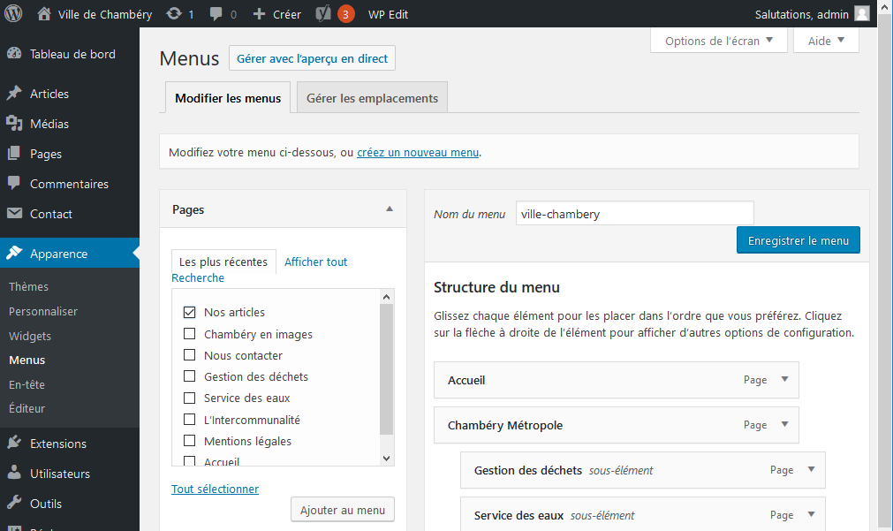

## Ajouter aux Réglages le nom de la Page des articles

Réglages>Lecture

Sélectionnez dans la liste la page des articles

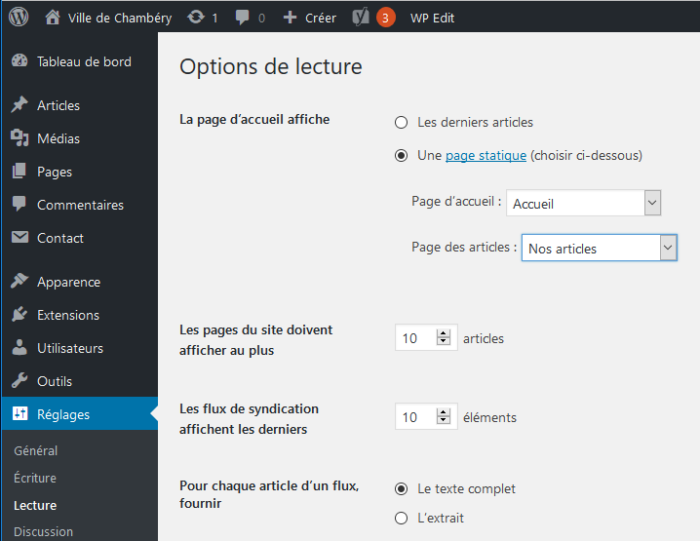

Pensez à Enregistrer les modifications  


Quand vous cliquerez ici, vous afficherez tous les articles

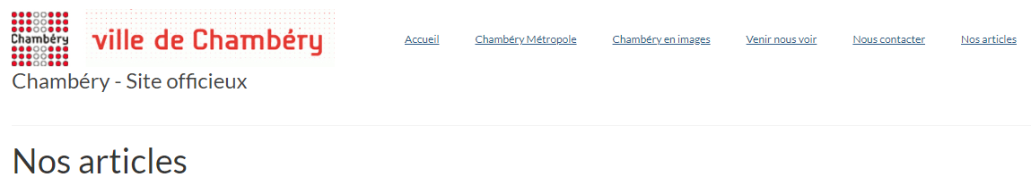

Pour le moment rien puisque vous n’avez pas conçu d’articles

# Création d’un article – Non catégorisé

## Affichage de l’article

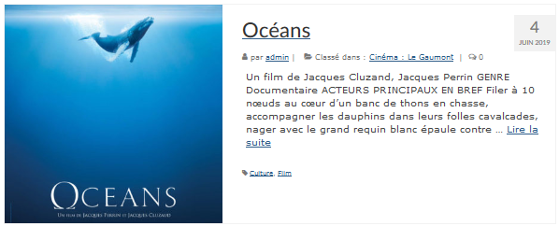

## Création d’un article

Article>Ajouter

Rédigez votre article de manière habituelle.

### Quelques différences

Vous pouvez prévoir une image mise en avant

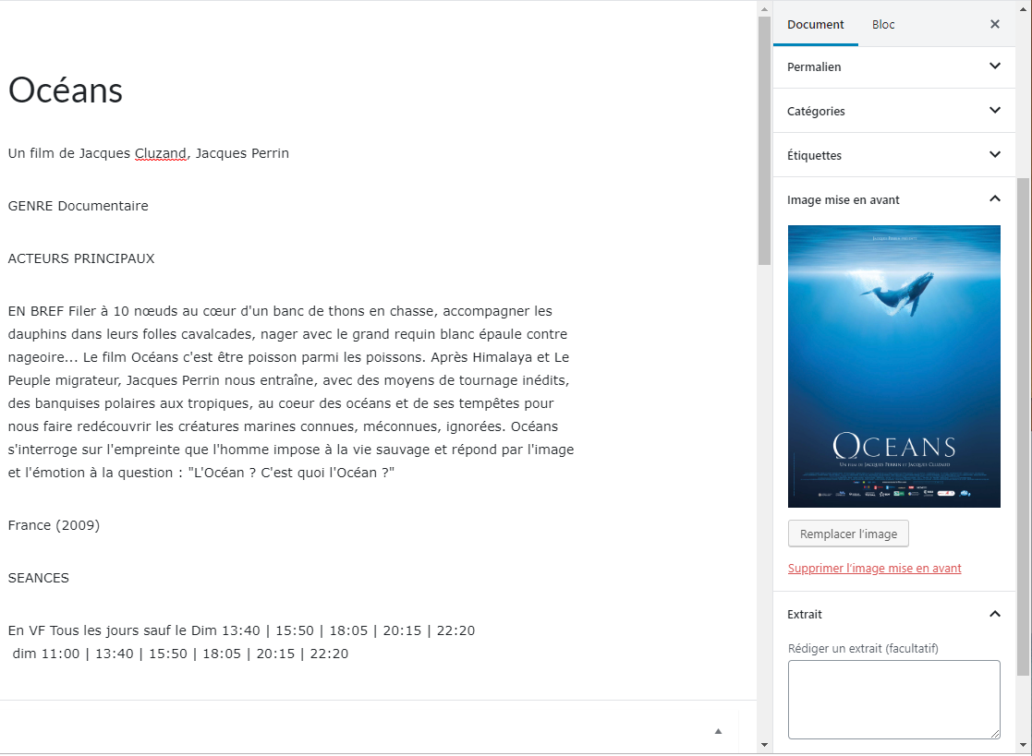

Prévoir un extrait (pas obligatoire)

### Réalisez 2 articles : Océans et Avatar

Lorsque vous affichez la page des articles, vous obtenez

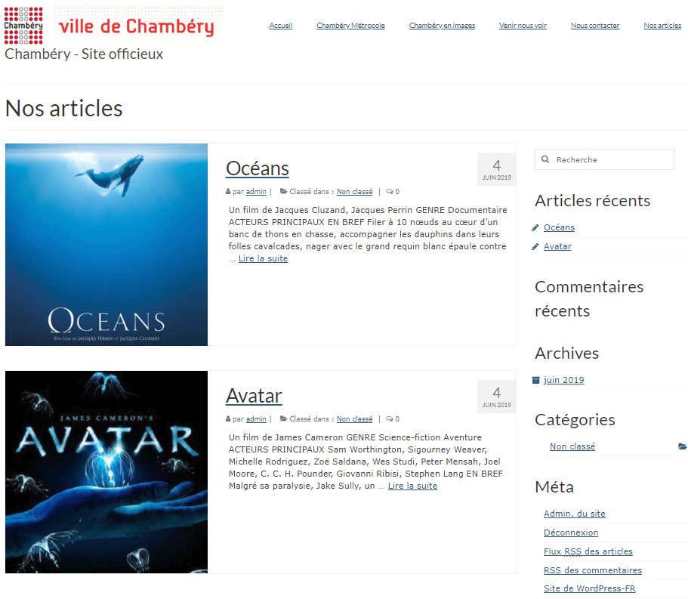

# Création d’article – Les catégories

## Relation entre Articles & Catégories

Les articles sont forcements rangés dans des catégories, qui servent à classer, c’est à dire lister les articles. Ces catégories seront visibles sur le site WEB il faut donc faire attention à leur libellé… La liste des catégories ainsi que leur gestion s’obtiennent via le menu Articles / Catégories

### Le principal attrait des articles

Les articles sont classés dans des catégories. Or vous pouvez faire un lien vers une catégorie. Si vous faites un lien vers une catégorie celui-ci affiche tous les articles de la catégorie. En un seul lien vous affichez entre 1 et x articles.

## Gérer la catégorie par défaut – non classé

Si vous ne classez pas vos articles dans une catégorie particulière, ceux-ci sont classés par défaut dans une catégorie qui s’appelle « non classé »

Ce qui n’est pas très élégant. Donc soit vous classez systématiquement vos articles dans des catégories spéciales… soit vous renommez la catégorie « Non classé »



### Renommer la catégorie « Non classé »

Articles>Catégories, puis cliquez sur Non classé

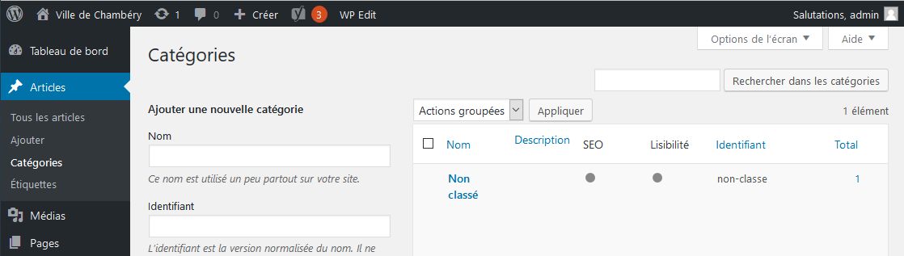

Changez le nom de la catégorie et l’identifiant (fait partie de l’url de la catégorie)

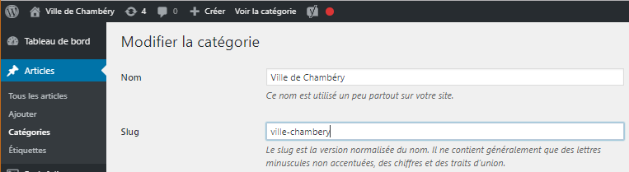

Pensez à enregistrer



## Objectif du TD

Vous allez créer une catégorie Actualités. Lorsque celle-ci sera réalisée, vous concevrez des articles appartenant à cette catégorie. Puis vous ajouterez un lien dans le menu vers cette catégorie.



### Création de la catégorie Actualité

Articles>Catégories

L’identifiant servira au référencement (réecriture de l’URL)

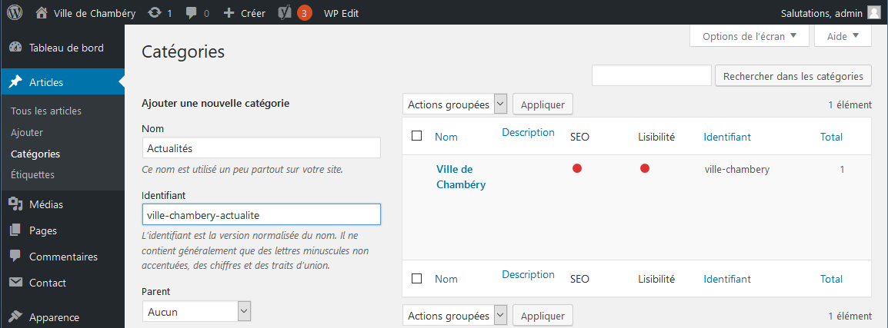

Dans certaines versions *Identifiant* se nomme *Slug*

Pensez à Ajouter une nouvelle catégorie. 

## Création d’un Article

Articles > Ajouter. Tapez le titre de l’article

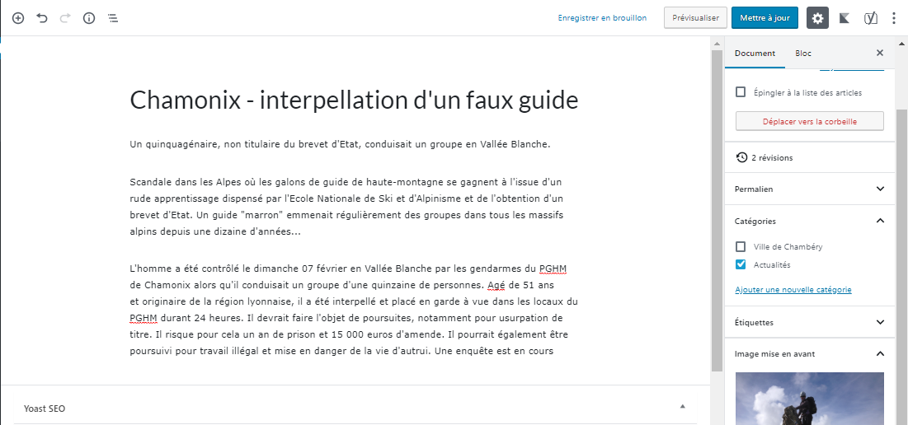

Tapez le contenu de l’article, choisissez la catégorie (ici Actualité), gérez le title et la méta description, le permalien et terminez par Publier

## Réaliser les autres articles

En plus de Chamonix – interpellation d’un faux guide, réalisez les articles suivants :

Carnaval, Foire Internationale Haute-Savoie Mont-blanc, Conseil communautaire

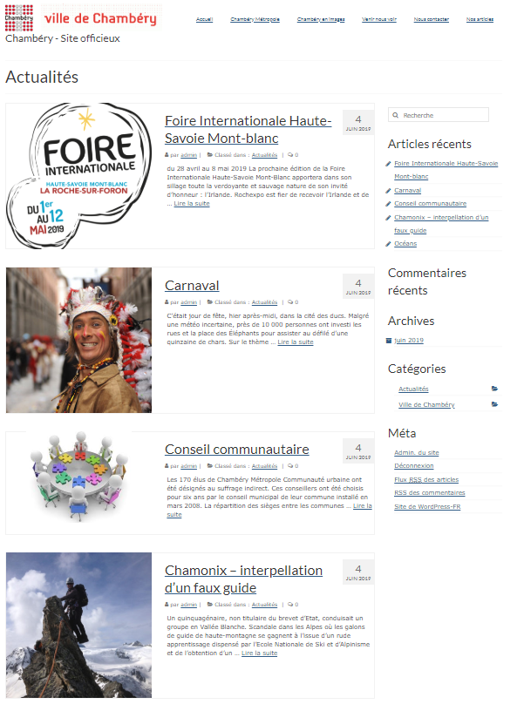

## Création du lien dans le menu

Apparence>Menus

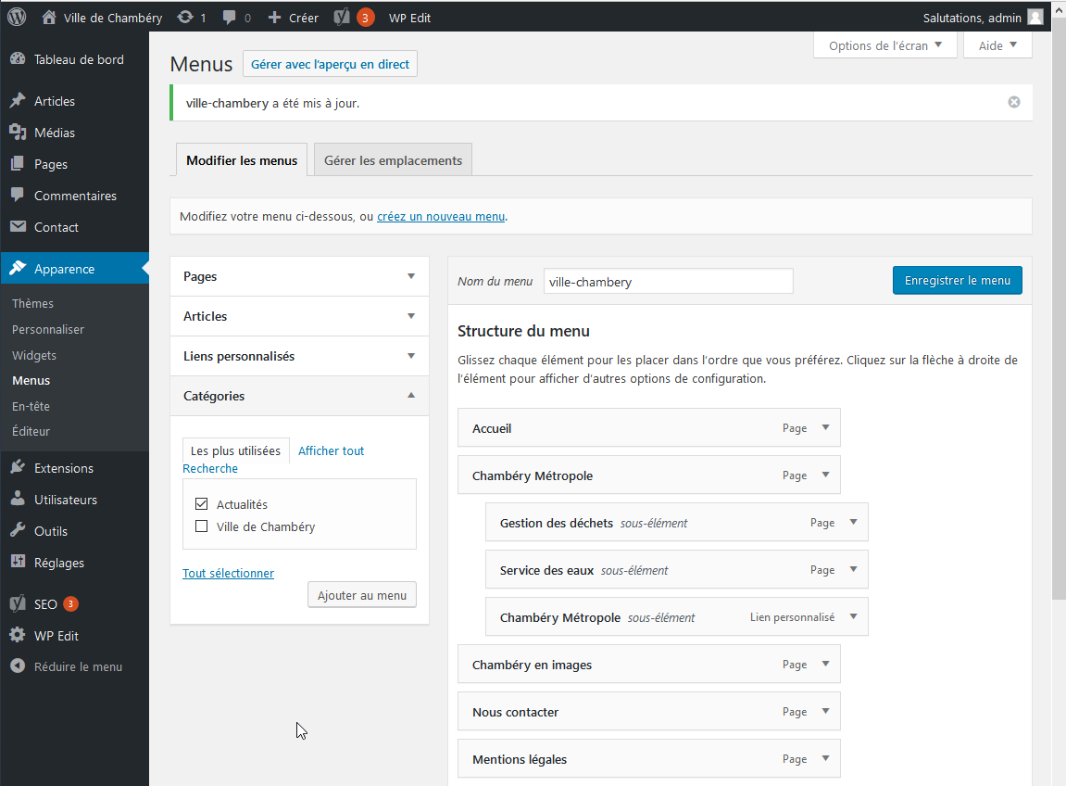

Cochez Actualités et Ajouter au menu, éventuellement déplacer le lien dans la structure du menu, pensez à gérer le titre puis Enregistrer le menu

Vous obtenez



Si vous cliquez ici vous obtenez tous les articles classés en Actualités

# Catégories / Articles et référencement

## Constatations

Si vous cliquez sur le lien de menu  que vous venez de réaliser vous obtenez l’url suivante



Cette partie est due à l’IDENTIFIANT/Slug tapé lors de la création de la catégorie

Cette partie est due au fait que vous avez cliqué sur un lien qui pointe vers une catégorie

Si vous cliquez sur le lien  pour afficher uniquement l’un des articles vous obtenez l’url suivante :



Cette partie est due au nom tapé lors de la création de l’article

Ces différentes url ne sont pas très SEO (pas efficaces pour le référencement). Vous allez donc gérer les Permaliens

## Gestion des permaliens

Réglages>Permaliens

Choisissez Nom de l’article/Titre de la publication

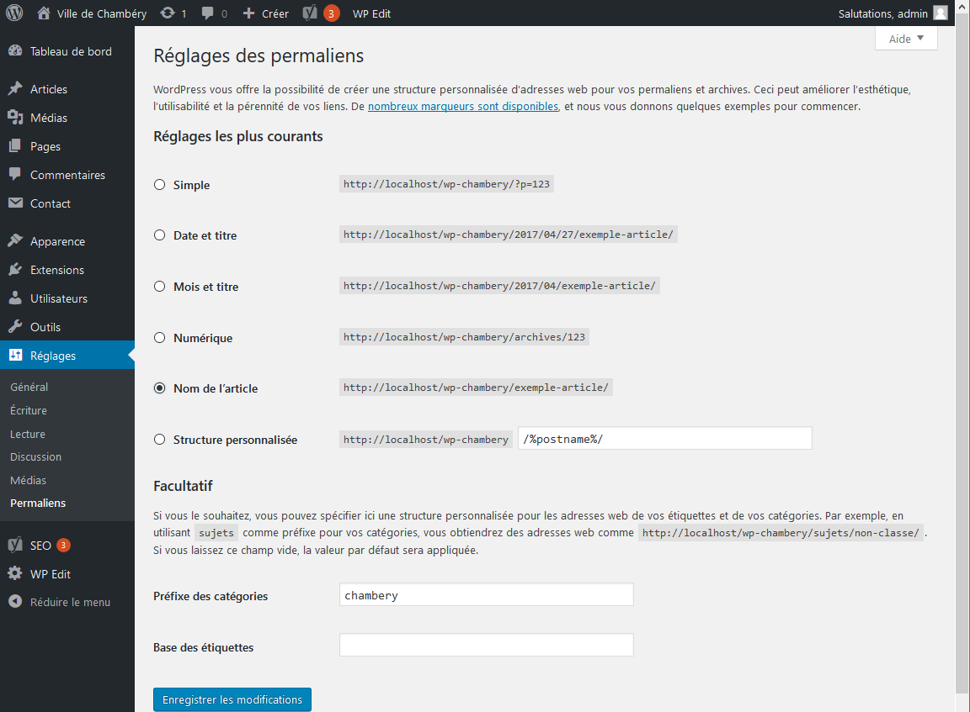

Tapez un mot clé comme Préfixe des catégories

Pensez à Enregistrer les modifications

Vous obtiendrez

Si vous cliquez sur le lien de menu  que vous venez de réaliser vous obtenez l’url suivante

Cette partie est due au Préfixe des catégories

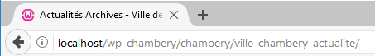

Si vous cliquez sur le lien  pour afficher uniquement l’un des articles vous obtenez l’url suivante :

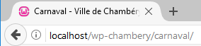

Cette partie est due au nom tapé lors de la création de l’article

# Articles

## Supprimer date, auteur etc.

Cliquez sur : Apparence>Options du thème>Réglages avancés…

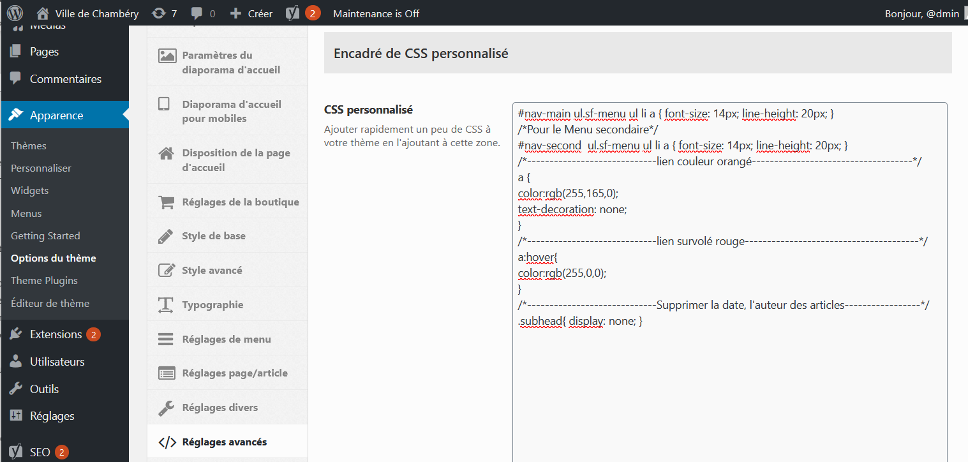

.subhead{ display: none; }

Tapez le code css suivant :

.subhead{ display: none; }

## Changer l’ordre des articles

Par défaut, WordPress trie les articles par ordre chronologique inverse (du plus récent au plus ancien), ou plutôt par la date de publication. Cela fonctionne pour la plupart des éditeurs, mais il y a des situations dans lesquelles vous pourriez avoir besoin de les réordonner.

Extension Post types Order

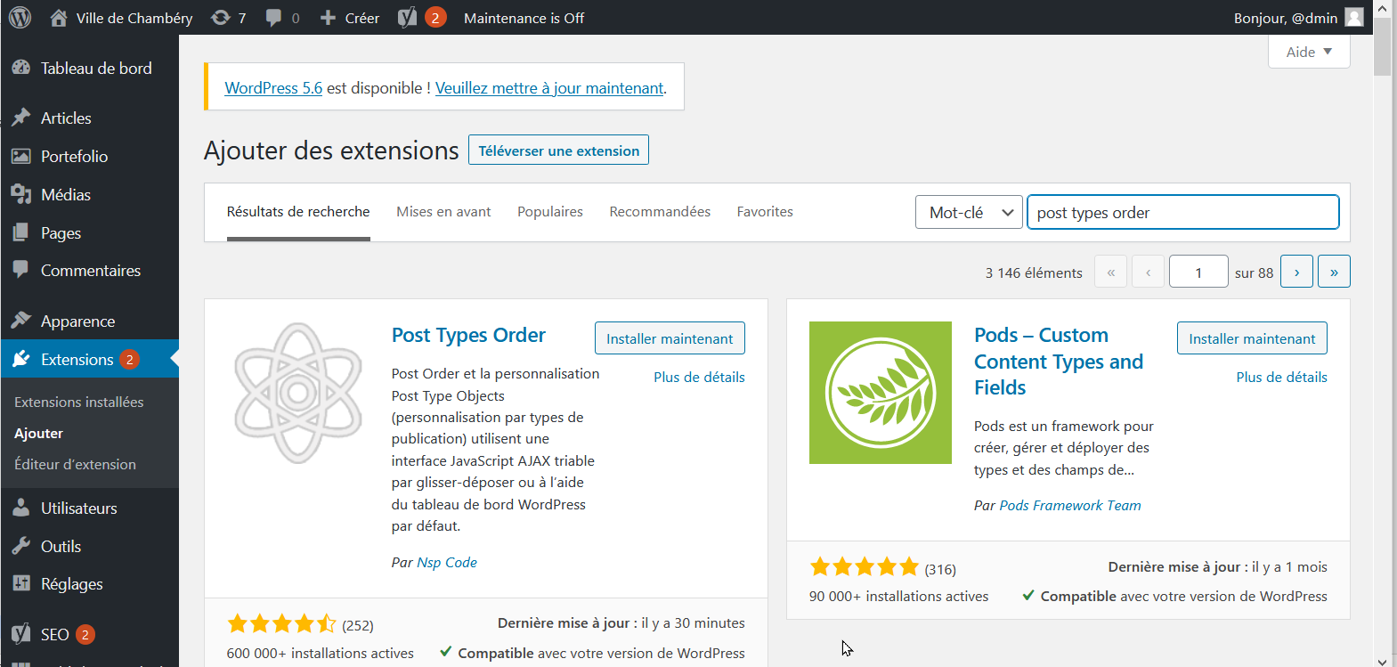

Cliquez sur

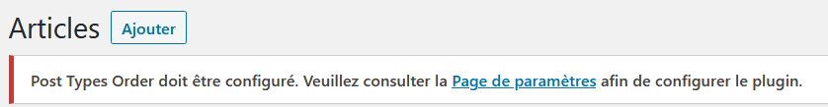 puis enregistrez les éventuels changements

Utilisation : faites glissez les articles

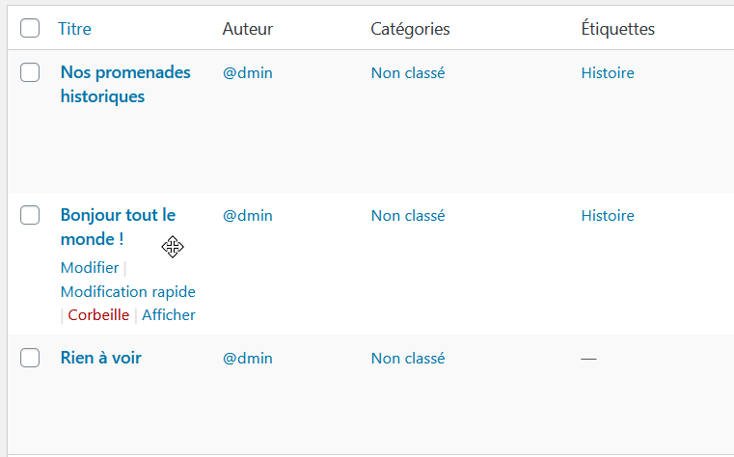

# Les étiquettes

## Objectif des étiquettes

Les étiquettes, anciennement nommée mots clés permettent de caractériser des articles avec des mots clés et ainsi liés les articles entre eux (même s’ils ne sont pas dans la même catégorie).

L’idée est que les catégories permettent de ranger les articles logiquement…

Les étiquettes permettent de caractériser les articles indépendamment des catégories… « par association » d’idée

Il faudra respecter ces règles d’usage :

* Un article à plusieurs mots clés, pas un seul mais pas une multitude, autour de 5 cela serait bien
* Un mot clé qui n’existe que pour un seul article cela n’a pas de sens…

## Créer une étiquette

Articles>Etiquettes

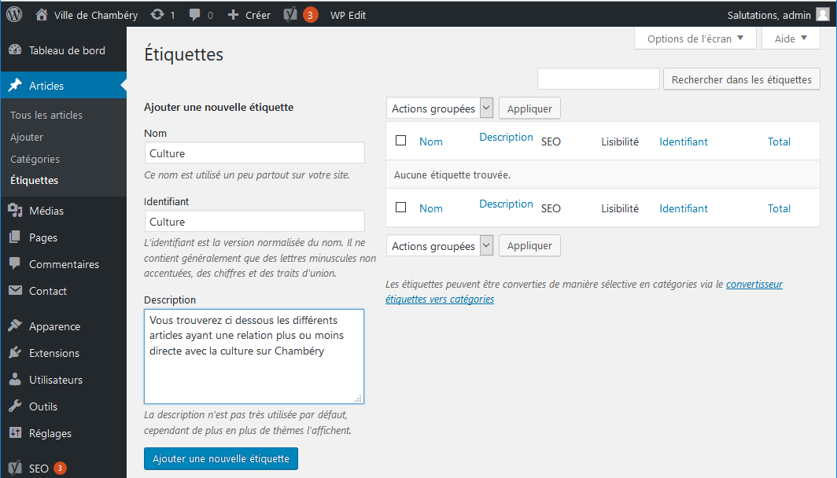

Créez 2 autres étiquettes : Films et Spectacles

## Préparation

Créez 4 catégories

* Cinéma : Le Pathé
* Cinéma : Le Gaumont
* Spectacles : Le Phare
* Spectacles : A. Malraux

## Utiliser une étiquette dans un article

Vous allez créer l’article du film A serious man. Articles>Ajouter

Comme d’habitude vous devez donner un nom, taper le contenu, gérer le title, les méta description et keywords et les permaliens.

Vous le classerez dans la catégorie Cinéma : Le Pathé

|  |  |
| --- | --- |
| Vous devez en plus penser à :   * Choisir la catégorie * Choisir une étiquette (ou plusieurs). Il faut commencer à taper l’étiquette…   Vous devriez obtenir cela |  |
| Choisissez Culture et Film |  |

## Création d’autres articles

Pour compléter votre site vous devez créer d’autres articles et les associer à certaines catégories et à certaines étiquettes.

|  |  |  |
| --- | --- | --- |
| Articles | Etiquettes | Catégories |
| A serious man | Culture, Film | Cinéma : Le Pathé |
| Avatar | Culture, Film | Cinéma : Le Pathé |
| In the Air | Culture, Film | Cinéma : Le Gaumont |
| Océans | Culture, Film | Cinéma : Le Gaumont |
| Christophe Mae | Culture, Spectacles | Spectacles : Le Phare |
| Scorpions | Culture, Spectacles | Spectacles : Le Phare |
| Marianne Faithfull | Culture, Spectacles | Spectacles : A. Malraux |
| Bernard Lavilliers | Culture, Spectacles | Spectacles : A. Malraux |

Lorsque vous consulterez l’article A serious man, vous verrez apparaitre dans l’article

Classement par catégorie. Si vous cliquez dessus vous obtiendrez tous les articles de la catégorie Cinéma le Pathé

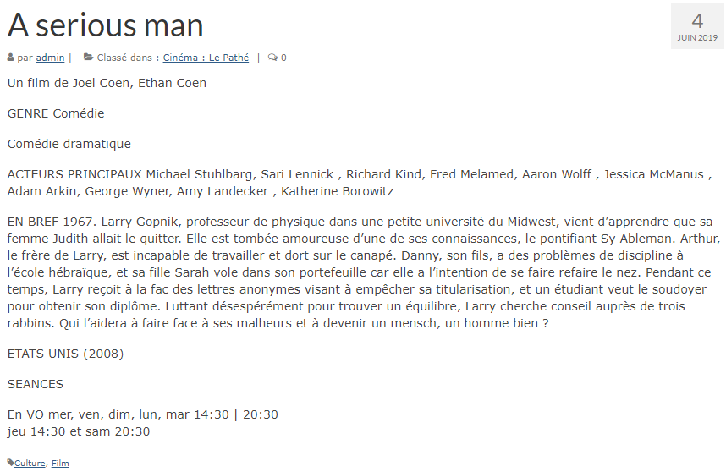

Classement par étiquette. Si vous cliquez dessus vous obtiendrez tous les articles qui ont pour étiquettes Film etc.

# Les commentaires

## Les Commentaires qu’est-ce que c’est ?

|  |  |
| --- | --- |
| Il y a de forte chance que des visiteurs veuillent laisser des commentaires sur les articles qui les auront inspirés.  Voici la zone de commentaires telle qu’elle apparait à la fin d’un article.  Par défaut les internautes ont le droit de laisser des commentaires sur les articles |  |

## Activer/Désactiver les commentaires sur les articles

Réglages > c

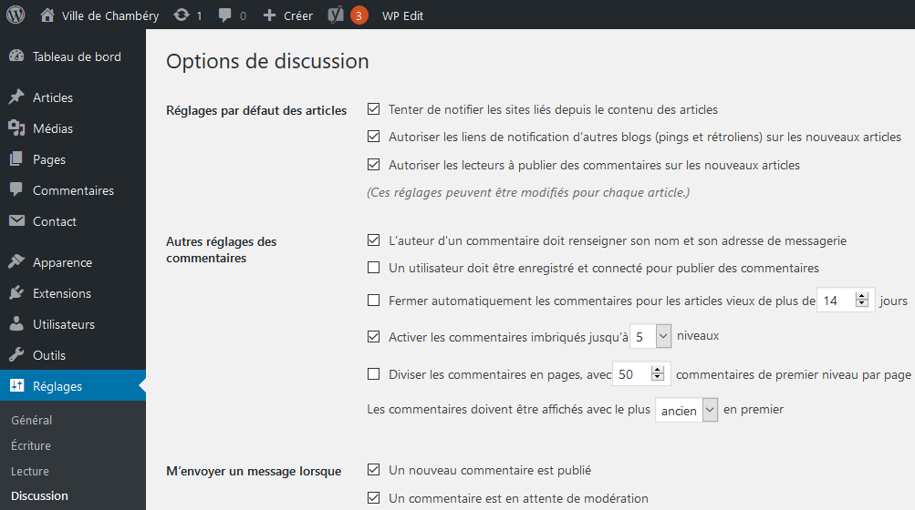

Attention : ce réglage n’affecte que les futurs articles.

## Activer/désactiver les commentaires sur certains articles/pages

Pour charger le statut des articles/pages déjà créés il faut aller dans le menu Articles (ou Pages), puis choisir Modification rapide sous l’article (la page) dont il faudra changer le statut, cocher/décocher la case Autoriser les commentaires puis Mettre à jour.

Articles>Modification rapide

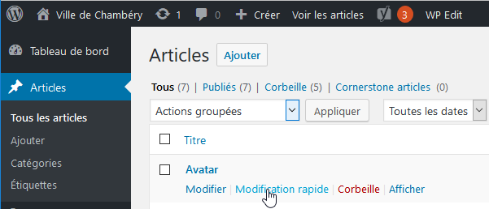

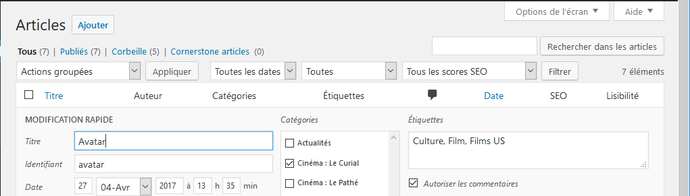

Rq : sur le même principe, vous pouvez autoriser les commentaires sur les PAGES.

|  |  |
| --- | --- |
| Apparence>Options du thème>Réglages page/article | Et pour chacune des pages concernées, vous devez  Allez sur Modification rapide  + Autoriser les commentaires |

## Principe des commentaires

### Côté internaute

Démarrez un autre navigateur pour lequel, vous n’êtes pas connecté en tant qu’administrateur.

|  |  |
| --- | --- |
| L’internaute se place dans la zone de commentaire et fait sa saisie   et clique sur Laisser un commentaire |  |

Le commentaire n’apparait pas dans l’article **il faut qu’il soit Approuvé**.

### Du coté administrateur

Un email est envoyé à l’administrateur du site (vous)

Dans l’administration apparait une marque signifiant une proposition de commentaire

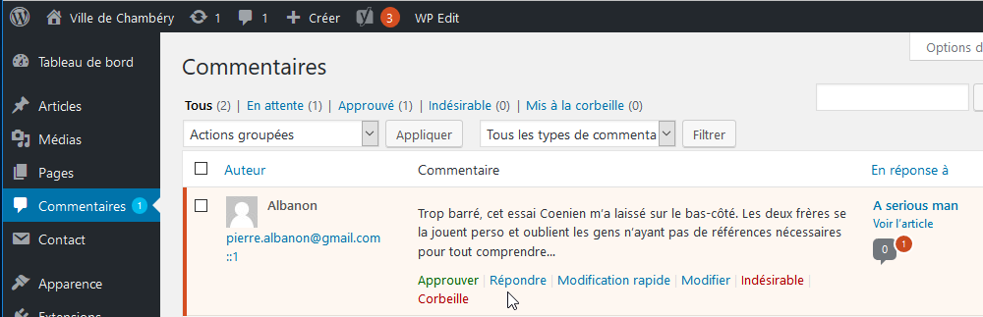

Si vous amenez votre souris dans cette partie diverses possibilités sont proposées

Approuver

Si un commentaire est approuvé il sera visible sur votre site internet.

Répondre

Cet écran vous permet de répondre à n’importe quel commentaire sur votre site web. Une fois que vous soumettez votre réponse, elle sera publiée sur votre site internet et sera visible à tous.

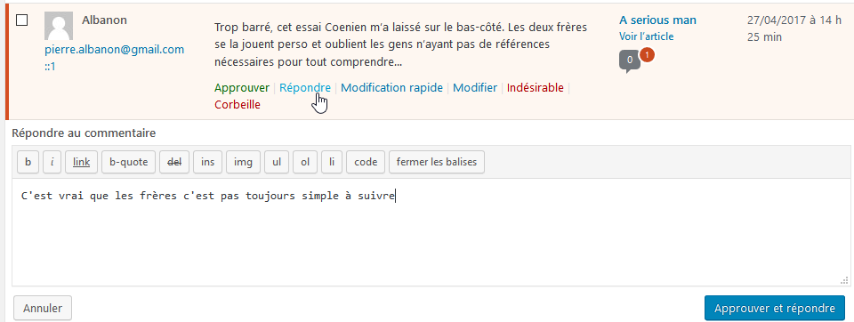

Indésirable

Si vous estimez qu’un commentaire est indésirable vous pouvez le marquer comme indésirable et votre système conservera le commentaire dans la section indésirable jusqu’à ce que vous le supprimiez. Marquer un commentaire comme indésirable va alimenter votre base de données anti spam. Ainsi les futurs commentaires de l’auteur seront marqués comme indésirables automatiquement.

Corbeille

Cliquer sur le lien corbeille sous un commentaire enverra le commentaire dans la Corbeille. La corbeille est accessible depuis le lien bleu Corbeille au-dessus de la liste des commentaires. Les commentaires de la corbeille, tout comme les [pages](http://www.creerunsite.net/wordpress/pages-et-menu-wordpress/) ou les [articles](http://www.creerunsite.net/wordpress/les-articles-wordpress/), peuvent être restaurés ou supprimés définitivement.

## Va-t-il falloir approuver tous les commentaires ?

Si un internaute a réalisé un commentaire et qu’il a été approuvé, ses autres commentaires seront automatiquement approuvés.

Si cela ne vous convient pas : Réglages>Commentaires puis cochez Le commentaire doit être approuvé manuellement

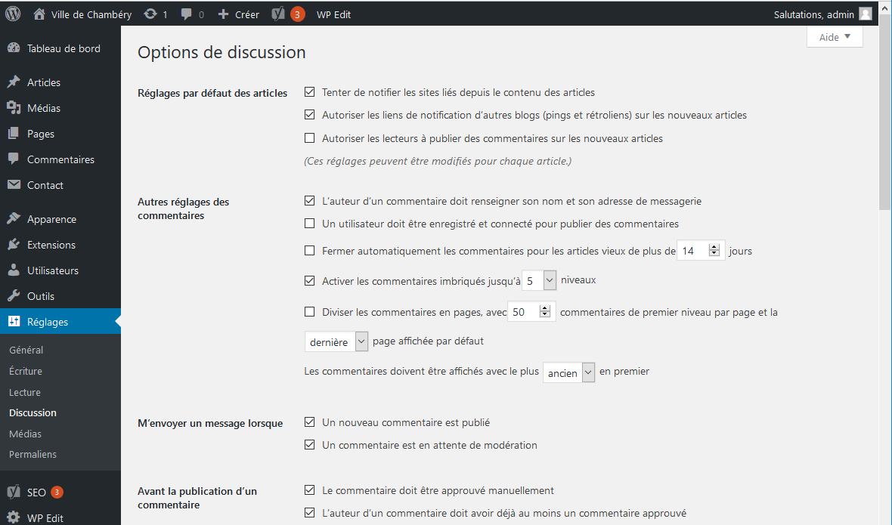

Dans ce cas, vous devrez approuver tous les commentaires proposés avant qu’ils ne soient publiés. Pensez à Enregistrer

Autre solution : pas de modération du tout. Vous décochez les 2

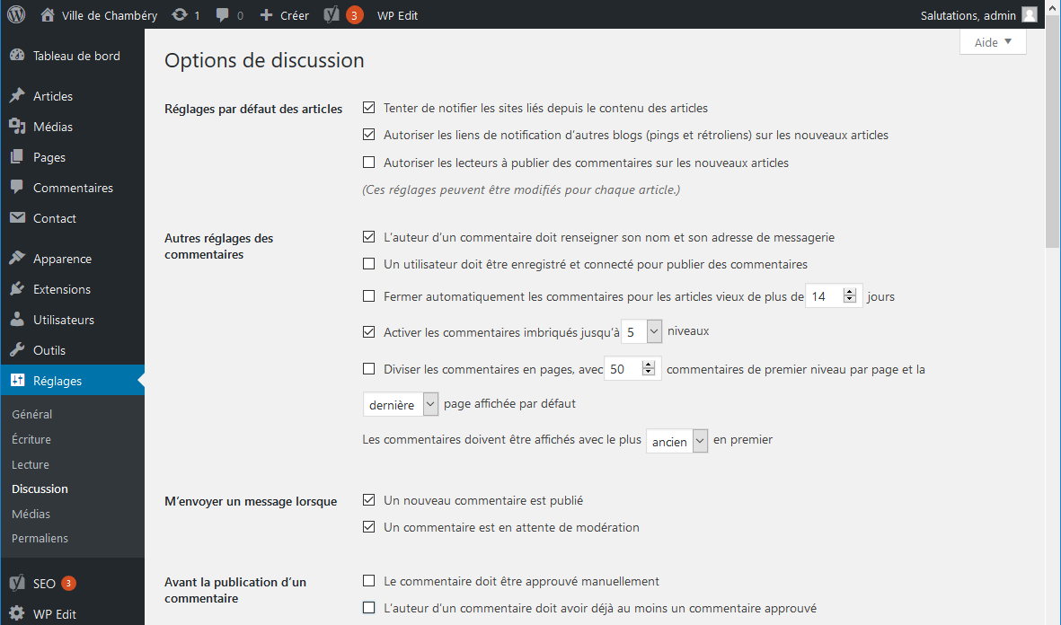

On peut aussi mettre en place des règles d’approbation

Réglages> Commentaires

Dans ce cas les commentaires sont mis en attente d’approbation même si les approbations manuelles ont été désactivées.

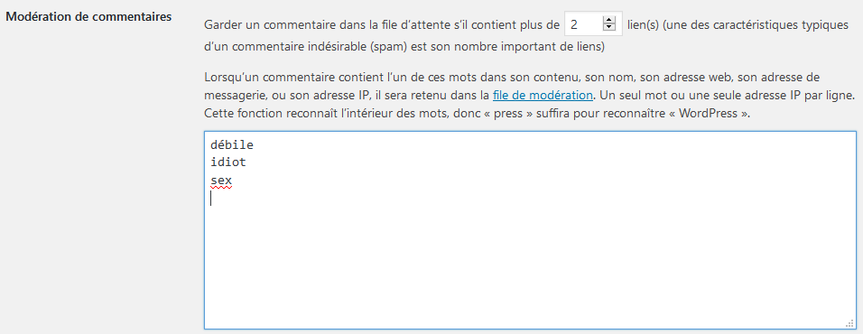

Vous pouvez taper :

Des mots, des adresses email, des url…

Dans ce cas les commentaires sont mis à la corbeille directement

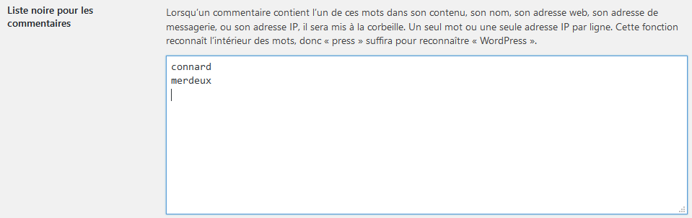

Vous pouvez taper :

Des mots, des adresses email, des url…

# Extension Akismet

## Objectif

Akismet : cette extension permet de filtrer les commentaires indésirables (spam)

## Description

Les fonctionnalités principales d’Akismet permettent de :

Vérifier automatiquement tous les commentaires et filtrer ceux qui ressemblent à des indésirables.

* Avoir un historique de chaque commentaire. Vous pouvez donc voir facilement quels commentaires ont été traités par Akismet et ceux considérés comme indésirables par le modérateur.
* Afficher dans le corps du commentaire les URL pour indiquer les liens cachés ou malicieux.
* Aux modérateurs de voir le nombre de commentaires approuvés pour chaque utilisateur.
* Une fonctionnalité qui bloque les pires indésirables, pour économiser de l’espace disque et accélérer votre site.

## Principe – Gratuit pour un site perso

1. Activez l’extension (elle est déjà installée)
2. Lors de l’activation on vous propose de configurer votre compte

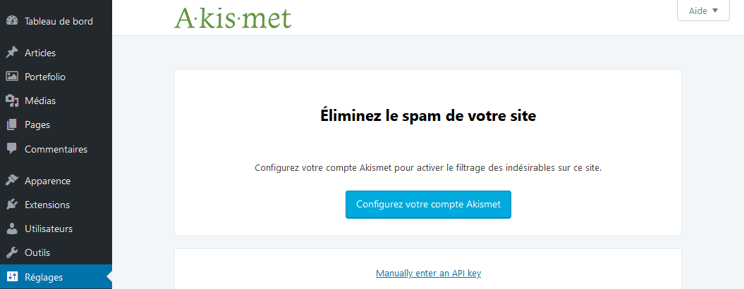

1. Choisissez Get started with personal

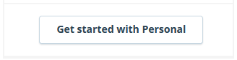

1. Dans notre cas cela s’arrête la

